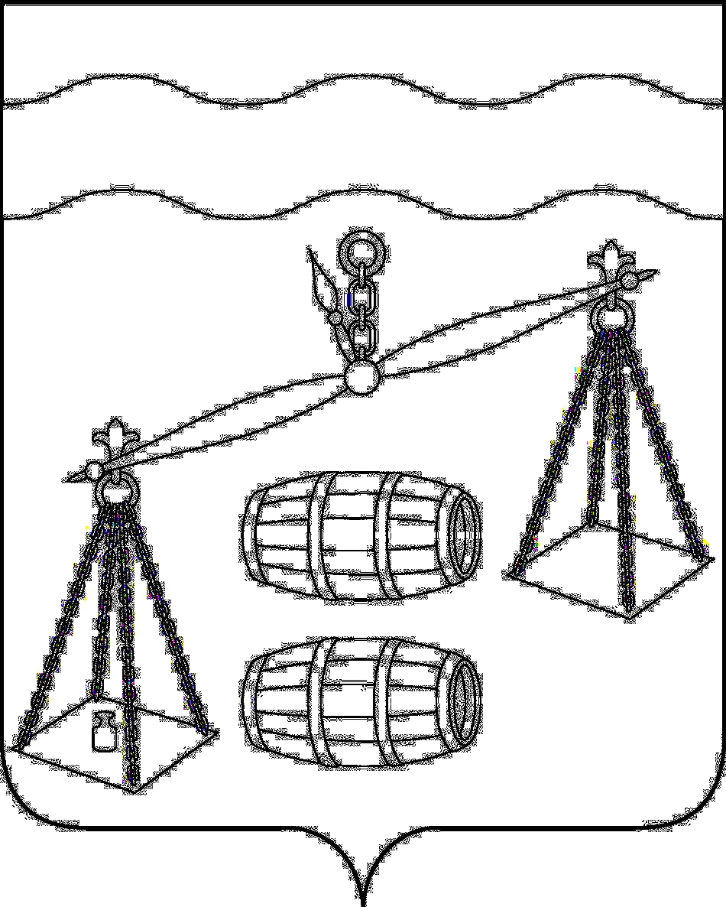


Администрация сельского поселения
«Деревня Соболевка»
Сухиничский район
Калужская область
П О С Т А Н О В Л Е Н И Е
от 28.04.2020 г. № 13

О внесении изменений в постановление администрации сельского поселения «Деревня Соболевка» от 29.11.2019 № 36а «Об определении мест, предназначенных для выгула домашних животных на территории сельского поселения «Деревня Соболевка»

В соответствии с Федеральным законом от 06.10.2003 № 131-ФЗ № Об общих принципах организации местного самоуправления в Российской Федерации», Федеральным законом от 27.12.2018 № 489-ФЗ «Об ответственном обращении с животными и о внесении изменений в отдельные законодательные акты Российской Федерации», Решением Сельской Думы сельского поселения «Деревня Соболевка» от 28.12.2018 № 123 «Об утверждении правил благоустройства на территории сельского поселения «Деревня Соболевка», на основании Устава сельского поселения «Деревня Соболевка», администрация сельского поселения «Деревня Соболевка» ПОСТАНОВЛЯЕТ:

- Внести изменения в постановление администрации сельского поселения «Деревня Соболевка» от 29.11.2019 № 36а «Об определении мест, предназначенных для выгула домашних животных на территории сельского поселения «Деревня Соболевка»:
1.1. Пункты 2, 3, 4, 5 данного постановления исключить.
2. Настоящее постановление вступает в силу после его обнародования.
3. Контроль за исполнением настоящего постановления возложить на главу администрации сельского поселения «Деревня Соболевка».

Глава администрации
сельского поселения
«Деревня Соболевка» Л.И.Евсеева.

